В нашу сенсорную комнату поступило много нового оборудования для развития моторики, познавательных способностей, речи, причинно-следственных связей, сенсорного развития учеников.
1.Тактильная игра "Рисуем на песке": базовый комплект.
Данный вид творчества стимулирует ускоренное развитие мышления, речи ребенка с задержкой психического развития и умственной отсталостью. При работе с песком происходит колоссальное изменение образного и образно - логического мышления ребенка.
Сама текстура песка дает возможность для развития у детей координации движений рук, пальчиков во время рисования. Пересыпание песка из ладошки в ладошку, захват песка в кулачок, выравнивание песка на стекле - все эти движения непроизвольно влияют на развитие ребенка. Учащиеся развивают ловкость рук и пальцев, мелкую моторику.
Очень полезно рисование песком гиперактивным детям. Занимаясь таким видом рисования, ребенок успокаивается, освобождается от «лишней» энергии, учится лучше понимать себя, своих друзей и родителей. Рисование песком дает ребенку возможность погрузиться в мир своих придумок, фантазий и воображений.
Первоклассники могут создавать простейшие рисунки, рисуя пальчиками по равномерно насыпанному слою. При том, чтобы изменить рисунок не нужно ни ластика, ни нового листа, достаточно просто провести пальчиком по песку. Более старшие ребята смогут создавать картины, используя технику насыпания песка для получения песчаной картины. Рисование песком на стекле очень привлекает даже подростков, т.к. карандаши и краски в этом возрасте чаще всего уже не актуальны.
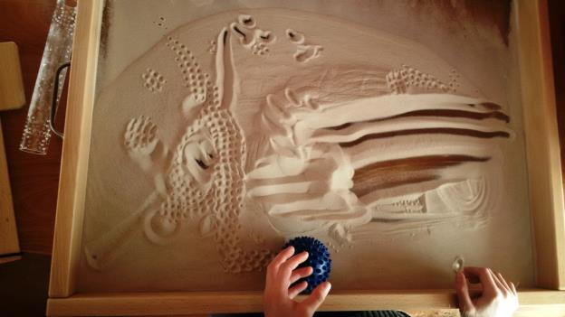
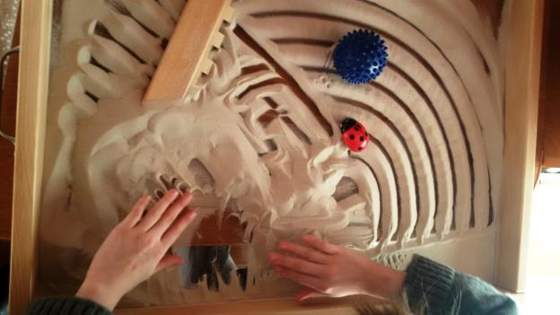
2. Дочки-Матери серии Lego Duplo.
В набор входят куклы, изображающие людей разных национальностей, мужчин и женщин. Комплект Дочки-Матери позволяет вовлечь детей в ролевые игры и научить младших школьников понимать чувства других людей, быт, социальные роли и обязанности. Конструктор помогает ребенку в игровой форме узнать о типичных ролях и моделях поведения в социуме и отдельно взятой семье, а так же приобрести важные жизненные навыки. В процессе игры развивается образное и логическое мышление, развивается мелкая моторика и концентрируется внимание. Набор идеально подходит для моделирования ситуаций, которые демонстрируют связь между матерью и ребенком (для детей из СОП Семей). В процессе игры с ребенком обсуждаются вопросы соблюдения распорядка дня и необходимость помощи по дому.
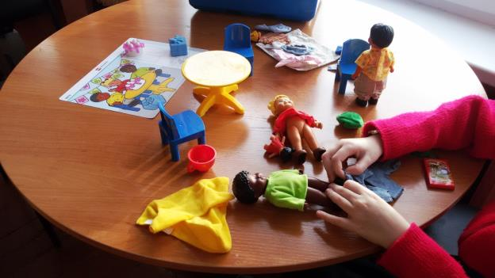
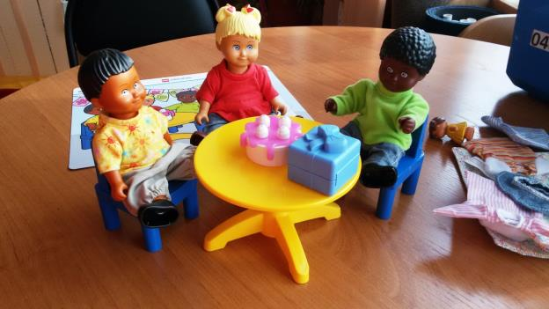
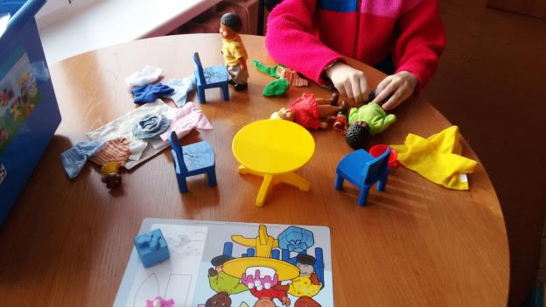
3.Тренажёр педальный Belberg CF 09-8068.
Чаще всего тренажёр применяется для детей с нарушением опорно-двигательного аппарата.

Другие показания к применению:
- Мышечная недостаточность;
- Серьёзные проблемы кровообращения и в работе сердечно-сосудистой системы;
- Реабилитация после замещения коленного/тазобедренного сустава, других ортопедических операций;
- Нарушение опорно-двигательного аппарата
- Параплегия верхних и нижних конечностей (после травмы позвоночника, дцп, инсульт и тд.).
Ежедневные занятия на тренажере:
- снижают спастичность;
- делают школьника энергичней, придают уверенность в движениях;
- активизируют мышечную силу;
- убирают последствия дефицита движений: холодные ноги, отеки, скованность суставов;
- активизируют работу мочевого пузыря и кишечника;
- улучшают общее физическое состояние ребёнка и повышают мотивацию.
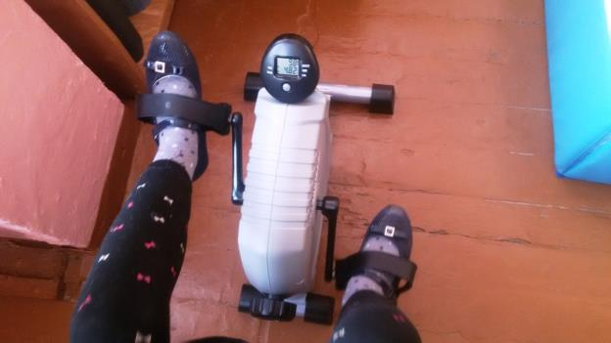

4.Тактильная панель с декоративными элементами.

Тактильные ощущения – это ощущения прикосновения. Наибольшая острота тактильной чувствительности характерна для частей тела, активно осуществляющих двигательные функции. Это кончики пальцев рук и ног. Ощущения прикосновения, или давления, возникают лишь в том случае, если механический разделитель вызывает деформацию поверхности кожи. При воздействии давления на участок кожи очень малых размеров наибольшая деформация возникает именно в месте непосредственного приложения раздражителя. Поэтому, такая панель со многими декоративными элементами, вызывающих раздражение кожи, отлично развивает мелкую моторику, а так же осязательные навыки. На нашей панели совмещено множество тактильных предметов различных цветов, форм и размеров, изготовленных из дерева, ткани, металла, пластика. К преимуществам тактильной панели можно отнести и корректировку зрения для детей с паталогией развития глаза.
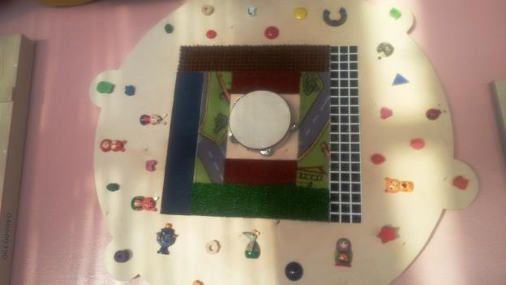

5.Модуль настенный с 6 замочками и задвижками.
Настенный модуль, с шестью дверками, каждая дверка имеет свой замочек. Модуль предназначен для развития мелкой моторики, понимания ребенком причинно-следственных связей, освоения алгоритмов открывания и запирания различных бытовых замков. Усложнение задачи происходит за счет возможности постепенного освоения все более трудных алгоритмов, требующих зрительно-моторной и силовой координации.
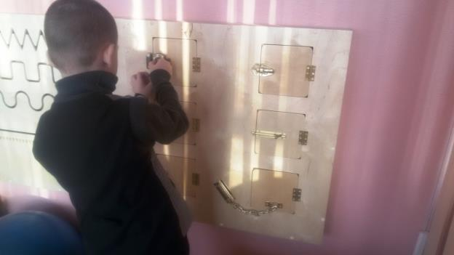

7. Лабиринт дидактический.
В комплект входит:
- 4 лабиринта разного уровня сложности, окрашенных в четыре основных цвета: красный, желтый, синий, зеленый.
- 10 деревянных съёмных ручек для вождения по ним.
Благодаря работе двух рук, одновременно задействовано два полушария головного мозга.
Лабиринты предназначены для развития запястья, руки и глаз к письму, путем выполнения различных движений, связанных с передвижением деревянных ручек по различным прорезям. В процессе работы ребёнок учится выполнять ряд простых последовательных действий, развивая тем самым зрительную и двигательную память, концентрацию и устойчивость внимания, наблюдательность, координацию движения рук, моторику. В работе сразу могут участвовать до 4 детей одновременно, с заменой лабиринтов.

8.Программно-аппаратный комплекс для психофизиологических исследований ПАКПФ-02.
Программно-аппаратный комплекс предназначен для анализа психофизиологического состояния ребёнка с помощью основных психофизиологических тестов. Позволяет выявить и объективно оценить скорость реакции и переключения внимания, сообразительность, утомляемость, выносливость, умственную работоспособность, уровень тревожности. Комплекс используется с целью изучения психомоторных, сенсорно-перцептивных особенностей, а так же для разработки индивидуальных программ обучения и коррекции нарушения развития. Основные психологические тесты:
- простая зрительно-моторная реакция;
- сложная зрительно-моторная реакция;
- подвижность нервных процессов;
- объем зрительного восприятия;
- методики изучения особенности нервной системы;
- методики изучения психических процессов.
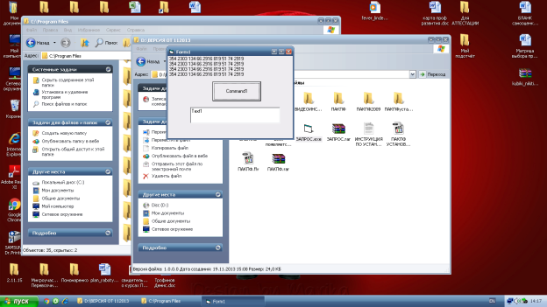

9. Игровой набор «Дары Фрёбеля».
Набор изготовлен из качественного натурального материала (дерева и хлопка) и сопровождается комплектом методических пособий. В составе набора 14 модулей и комплект методических пособий (11 штук), который включает описание каждого модуля и 10 методических рекомендаций по образовательным областям (согласно Федеральным образовательным требованиям к структуре школьной общеобразовательной программы) с комплектами карточек-игр (по 8 карточек к каждой образовательной области, всего 80 карточек).
Игровой набор мы используем для:
- развития социальных и коммуникативных умений;
- сенсорного развития;
- развития мелкой моторики;
- развития познавательно-исследовательской и продуктивной (конструктивной) деятельности;
- формирования элементарных математических представлений;
- развития логических способностей.
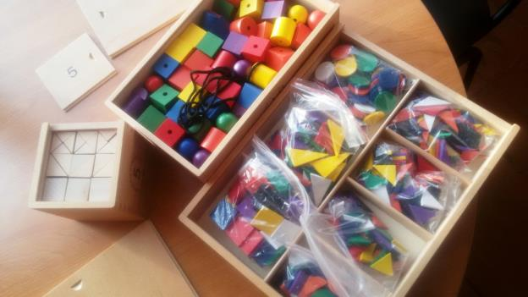

Под руководством узких специалистов дети с удовольствием занимаются в сенсорной комнате, развивая, тем самым, свои возможности и способности.
Мы приглашаем в нашу комнату детей с ограниченными возможностями здоровья; а так же учеников, имеющих трудности в обучении.
